**营运部发（2019）062号 签发人：李坚**

**关于灯片更换的通知**

1. 各门店将陆续收到金笛和团购的灯片，请及时更换应季灯片。
2. 物料

|  |  |  |  |
| --- | --- | --- | --- |
| **序号** | **物料** | **数量** | **图片** |
| 1 | 金笛（复方鱼腥草合剂） | 1张 | 复方鱼腥草合剂灯片 |
| 2 | 团购（藿香等） | 1张 | 微信图片_20190410110643 |
| 3 | 藿香pop | 1张 | 微信图片_20190412152013 |

三、▲注意

|  |  |
| --- | --- |
| 图片 | 内容 |
| QQ图片20190412153141 | **藿香的插卡撤掉，**  **但活动照常进行** |

**藿香pop用T型展架陈列在藿香所在货架的端头位置。**

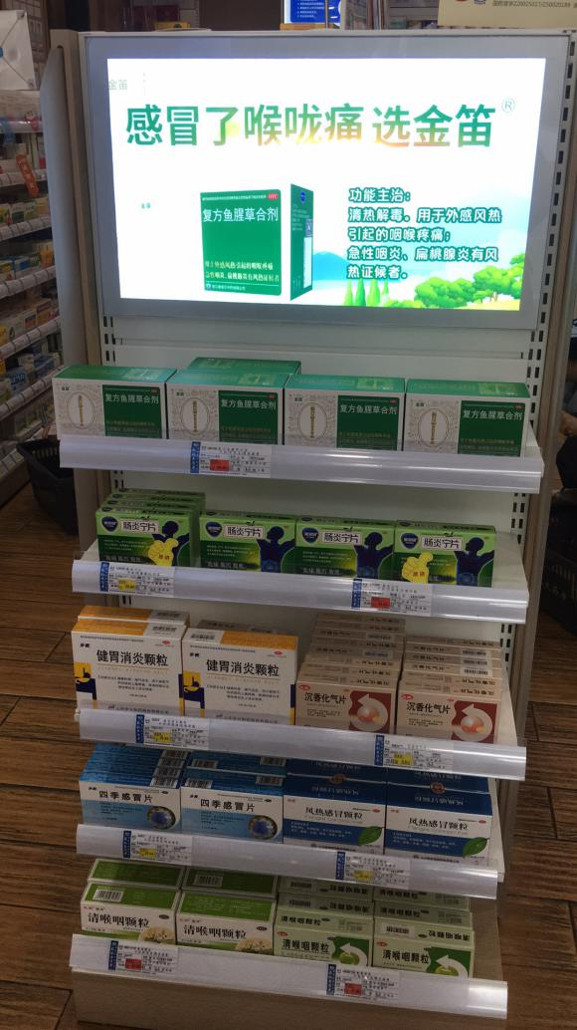

**剩下三层陈列相关、可联合用药的商品**

**第二层陈列肠炎宁片**

**首层需陈列【金笛鱼腥草复方合剂】，与灯片对应**

**将【还少丹】更换为金笛灯片**

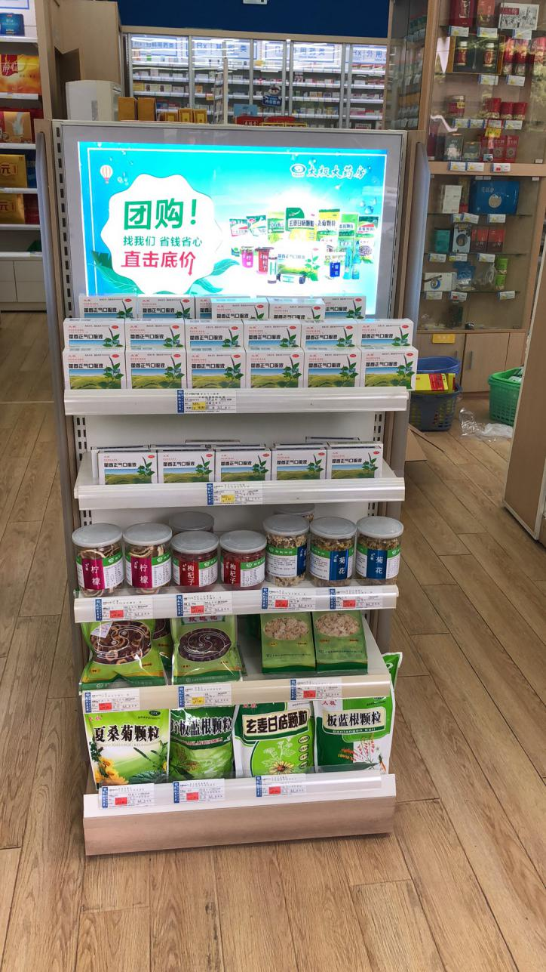

**剩下三层陈列夏季相关清热类药品**

**保持最少两层的陈列面**

**将门店的【天胶】或者【西洋参】等灯片取下，换上团购灯片**

四、没有灯箱的门店，端头货架如下图展示

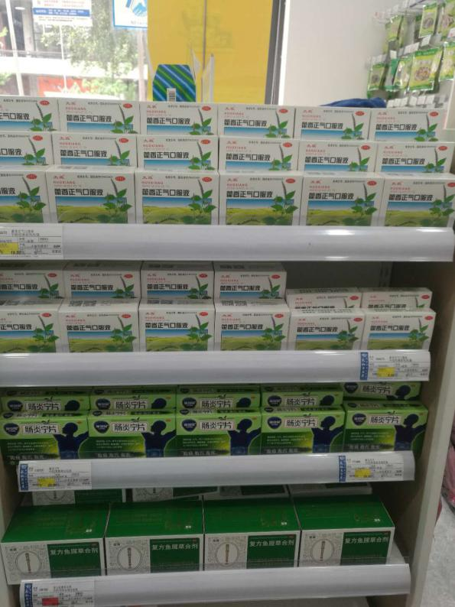

**前两层陈列藿香正气口服液**

**第三、四层陈列肠炎宁片和金笛复方鱼腥草合剂**

**五、门店只有一个灯箱片的可陈列团购藿香灯片，金笛复方鱼腥草合剂可陈列在相应的货架首层三个面。**

六、检核：

**门店：**2019年**4月17日下午21点前**完成陈列，片区长要在**4月17日下午22点前**在万店掌核检，门店没有万店掌的，将陈列照片发至片区群由片长核检。不发、迟发、少发，按20元/店收取成长基金。

**营运部：**于**4月17日下午23点**前在万店掌抽查。发现门店执行不到位，片区主管未检核的，片区主管罚款50元，门店罚款50元.

**复检**：片区主管现场巡店及万店掌检核。

营运部

2019年04月12日

主题词： 品牌月陈列 营运部 2019年4月12日印发

打印：张艳 核对：谭莉杨